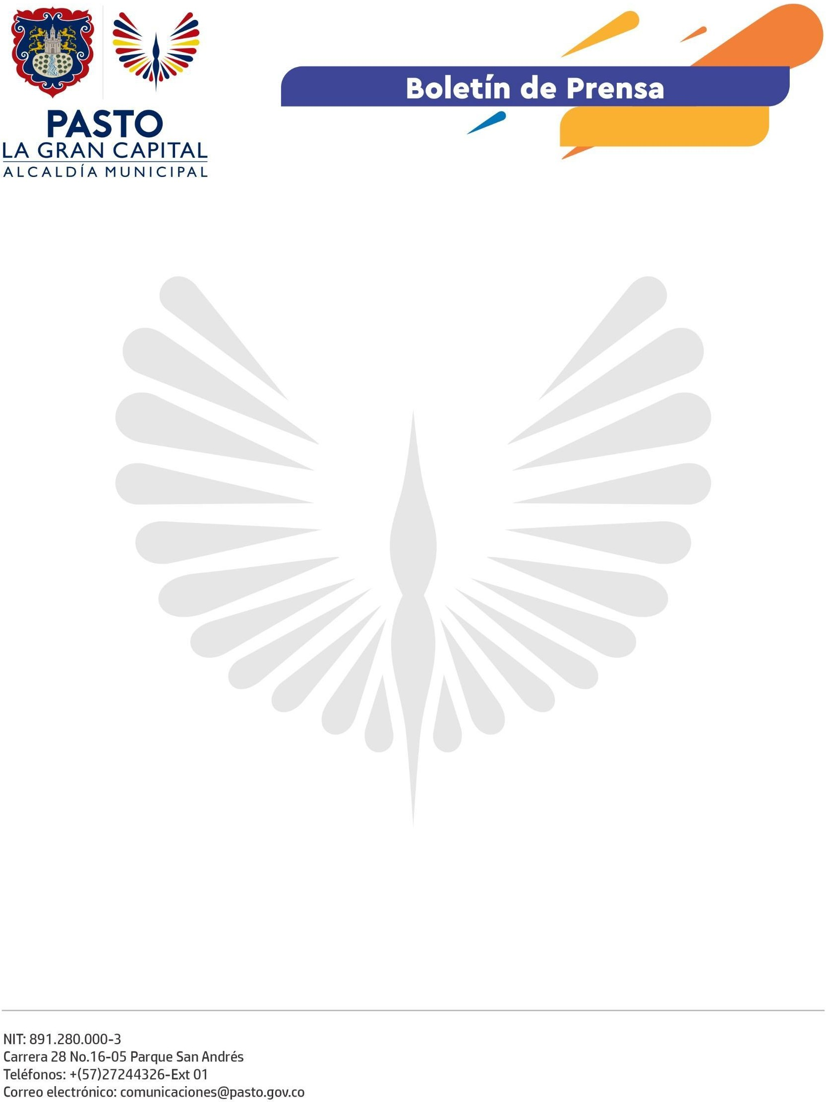
No. 666
27 de octubre de 2022

ALCALDÍA DE PASTO Y POLICÍA METROPOLITANA FIRMARON PACTO DE SEGURIDAD, MOVILIDAD Y CONVIVENCIA CON LAS I.E.M. CIUDAD DE PASTO Y LUIS EDUARDO MORA OSEJO

Con la firma de este pacto, la Alcaldía de Pasto buscará preservar la integridad y seguridad de la comunidad educativa de las I.E.M. Ciudad de Pasto y Luis Eduardo Mora Osejo. En este objetivo aunarán esfuerzos las Secretarías de Gobierno y Tránsito y Transporte, Dirección Administrativa de Espacio Público y Policía Metropolitana.

“Estas acciones, lideradas por la Secretaría de Gobierno, nos indican que las autoridades están velando por nosotros. Esperamos que ahora se realicen más controles operativos. Desde ya agradecemos a la Alcaldía Municipal por atender nuestras necesidades y brindarnos esta solución que la estábamos esperando hace mucho tiempo”, señaló el estudiante de la I.E.M. Luis Eduardo Mora Osejo, Diego Ortiz.

Por su parte, el rector de la I.E.M. Ciudad de Pasto, José Vicente Guancha Guerrero, indico: “Firmamos este pacto con mucho optimismo, a la espera de que sea un proceso que a mediano plazo mitigue la inseguridad, las problemáticas en movilidad y aquellos hechos que puedan vulnerar los derechos de nuestros estudiantes.

Es esperanzador que la Administración Municipal articule acciones con las autoridades porque así se prevendrán todas las situaciones adversas que se presentan en el entorno de ambas instituciones”.

Finalmente, el subsecretario de Justicia y Seguridad, Jimmy Alexander Mosquera, manifestó que, desde la Secretaría de Gobierno, se hará un estricto seguimiento al cumplimiento de los compromisos pactados para lograr mejorar la percepción de la seguridad en la zona.

“Estos planes buscan garantizar que todos los entornos educativos de nuestro municipio, sean seguros. Es un compromiso de nuestro Alcalde Germán Chamorro de la Rosa y le estamos cumpliendo a nuestras comunidades”, concluyó el funcionario.

